Saison 22-23
Fantaisies classiques
Direction Anu Tali
Violon Eldbjørg Hemsing
Sergueï Prokofiev
Symphonie n°1 en ré majeur « Classique » (14’)
Wolfgang Amadeus Mozart
Concerto pour violon n°3 en sol majeur (25’)
Entracte
Felix Mendelssohn
Symphonie n°4 en la majeur « italienne » (25’)
Vous avez dit classique ? Mais de quel « classicisme » parle-t-on ? Le pianiste et musicologue américain Charles Rosen présente le style classique viennois de Mozart comme une synthèse : la réconciliation harmonieuse de toutes les forces en conflit du dernier tiers du xviii^{e} siècle. Et c’est sans aucun doute dans ses concertos, encore plus que ses symphonies, que l’on peut percevoir cette convergence d’éléments de langage et d’écriture musicale parfois si contradictoires. Mélodie accompagnée, traits de virtuosité, contrepoints savants et conversations échevelées cohabitent en effet avec la plus grande évidence dans ces pages fortement structurées, suivant les préceptes inculqués par son père : « Le petit est grand quand il est composé de manière naturelle, coulante, aisée, et mis en œuvre comme il le faut. La structure et la charpente solide, la continuité, voilà qui distingue le maître de l’imbécile, même dans des riens ! » (lettre de Leopold à Wolfgang, 1778). Un demi-siècle plus tard, on retrouve cette pertinence dans l’alliance des forces contraires à tous les niveaux de la composition, chez Felix Mendelssohn qui réussit
à allier les élans les plus fougueux et inspirés de l’époque romantique à une conception toujours équilibrée de la forme. C’est cette évidence lumineuse que recherche le jeune Serge Prokofiev lorsqu’il compose sa Première Symphonie en ré majeur (1916-1917), la plus courte de ses symphonies. Et le compositeur de s’amuser à justifier ainsi le titre de « Symphonie classique » : « …d’abord pour la simplicité du titre, ensuite pour provoquer les philistins, et avec l’espoir de vraiment gagner si la Symphonie devait se révéler réellement classique ! »

Anu Tali
Direction
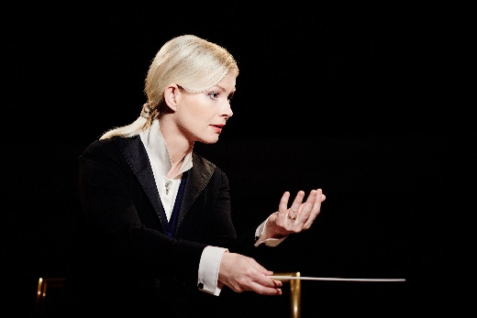
Décrite par le Herald Tribune comme “charismatique, brillante, énergique”, Anu Tali est l’une des plus captivantes figures de la direction actuelle, à l’image d’une nouvelle génération d'artistes en constante recherche de nouvelles idées musicales.
Née en Estonie, Anu Tali a commencé sa carrière en tant que pianiste, obtenant son diplôme au conservatoire de Tallinn. Elle se forme ensuite à la direction d’orchestre à l’Académie estonienne de musique puis au conservatoire de Saint-Pétersbourg.
Cette saison 2021/2022, Anu Tali est réinvitée par le Royal Philharmonic Orchestra, l’Orchestre Symphonique de Québec, l’Orchestre national de Russie et l’Orchestra de Padova e del Veneto, entre autres.
Anu Tali a été directrice musicale de l’Orchestre de Sarasota en Floride et elle est actuellement directrice musicale du Nordic Symphony Orchestra (Talinn, Estonie). Elle dirige régulièrement les orchestres philharmoniques New Japan, de Tokyo, les orchestres symphoniques de la Radio Suédoise, de Houston, l’Orchestre national de France et l’Orchestre du Mozarteum de Salzbourg. En Allemagne, elle a dirigé les Deutsches Symphonieorchester Berlin, Symphonieorchester des Bayerischen Rundfunks, Berliner Konzerthausorchester, la Kammerphilharmonie de Brême et l‘Ensemble Modern.
Dans le domaine de l’opéra, Anu Tali a remporté un grand succès en dirigeant une production de Carmen à l’Opéra de Magdebourg et a immédiatement été invitée à diriger une production de Télémaque de Gluck au Festival de Schwetzingen et au Théâtre de Bâle avec le Freiburger Barockorchester. A la tête du London Sinfonietta, elel a dirigé une version semi-scénique de Songs of Wars I Have Seen du compositeur Heiner Goebbels au Lincoln Center de New York, à Seattle, Saint-Paul, au Southbank Center à Londres et à Barcelone.
En 2021, elle est la première femme à diriger au Teatro de la Maestranza à Séville, dans la production de Carmen de Calixto Bieito.
Photo © Kaupo Kikkas
Eldbjørg Hemsing
Violon

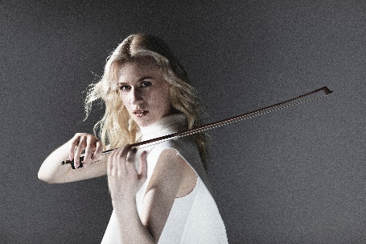
La violoniste Eldbjørg Hemsing est issue de la riche tradition musicale norvégienne et n’avait que onze ans lorsqu’elle donne son premier concert en soliste avec l’Orchestre philharmonique de Bergen.
Elle est aujourd’hui une violoniste majeure de la jeune generation.
Cette saison, Eldbjørg Hemsing est l’invitée du Royal Philharmonic Orchestra à Londres, du Hallé Orchestra, et de l’Orchestre national d’Islande. Ces dernières saisons, elle a joué avec l’Orchestre philharmonique de Bergen, l’Orchestre symphonique de Vancouver, l’Orchestre de chambre de Zürich, l’Orchestre de la Radio de Leipzig, l’Orchestre de la Radio de Hanovre, l’Orchestre national d’Irlande, les orchestres philharmoniques de Shanghai et Hong Kong. Depuis quelques années, Eldbjørg Hemsing fait découvrir ou redécouvrir le Concerto pour violon (1914) de son compatriote norvégien Hjalmar Borgstrøm, oeuvre dont elle fait la création en Chine, au Canada et en Allemagne.
En 2018, Eldbjørg Hemsing enregistre son premier disque qui comprend les concertos de Borgstrøm et Chostakovich avec l’Orchestre symphonique de Vienne et Olari Elts (label BIS). En 2020, ce sont les trois sonates pour violon et piano de Grieg qu’elle enregistre, avec le pianiste Simon Trpčeski (BIS).
Le repertoire d’Eldbjørg Hemsing va de Bach à Tan Dun en passant par Beethoven et Bartok. Sa collaboration avec le compositeur Tan Dun l’amène à interpréter régulièrement ses oeuvres, notamment son Concerto pour violon “Fire Ritual – A Musical Ritual for Victims of Wars”, qu’elle a créé et enregistré avec l’Orchestre philharmonique d’Oslo.
Passionnée de musique de chambre, Eldbjørg partage cette saison l’affiche de la Semaine Mozart et du Dialoge Festival à Salzbourg, de la Musikwoche Bad Berleburg et de son propre festival, le Hemsing Festival dans les montagnes norvégiennes (Valdres). Elle a donné des recitals au Centre national des arts du spectacle à Pékin, au Festival de Musique de Dresde et au Festival de Verbier, entre autres.
Eldbjørg Hemsing est une artiste engagée sur certains projets de société proches de ses valeurs. En réponse à la crise des réfugiés, elle est devenue ambassadrice du projet allemand d’éducation musicale CJD Panorama, programme musical visant à aider les enfants issus de minorités à s’intégrer dans la société.
En janvier 2018, Eldbjørg Hemsing est intervenue lors du lancement à Berlin de W20 - Women in Global Heath, soulignant le rôle de la musique dans la santé publique. Elle a également été l’une des principales intervenantes du Sommet de la culture d’Abu Dhabi 2018 et de la conférence Young Audiences Arts&Audience 2017.
Directrice artistique et mentor du programme «Spire», elle met sa passion au service des jeunes musiciens et de leur développement artistique.
Née à Valdres en Norvège, Eldbjørg Hemsing a étudié au prestigieux Institut de musique Barratt Due à Oslo, puis auprès de Boris Kuschnir à Vienne.
Elle joue le Stradivarius «Rivaz, Baron Gutmann» de 1707, généreusement prêté par la Dextra Musica Foundation.
Photo © Nikolai Lund

Orchestre national d’Île-de-France
Case Scaglione, directeur musical
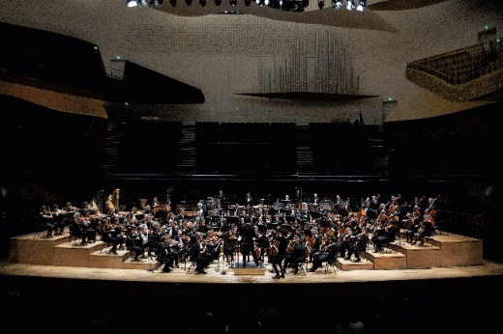
Orchestre résident à la Philharmonie de Paris
Partout et pour tous en Île-de-France, telle est la devise de l’Orchestre national d’Île-de-France, qui fait vivre le répertoire symphonique sur tout le territoire francilien et le place à la portée de tous.
Résident à la Philharmonie de Paris, l’orchestre, formé de 95 musiciens permanents, donne chaque saison une centaine de concerts sur tout le territoire et offre ainsi aux Franciliens la richesse d’un répertoire couvrant quatre siècles de musique.
Menant une politique artistique ambitieuse et ouverte, nourrie de collaborations régulières avec de nombreux artistes venus d’horizons divers, il promeut et soutient la création contemporaine en accueillant des compositeurs en résidence tels qu’Anna Clyne, Dai Fujikura ou encore Guillaume Connesson, pour des commandes d’œuvres symphoniques, de spectacles lyriques ou de contes musicaux qui viennent enrichir son répertoire.
Case Scaglione, a été nommé Directeur musical et chef principal en 2019. Fort d’une belle collaboration artistique avec l’orchestre, il est renouvelé dans ses fonctions jusqu’en août 2026. Fervent défenseur de la mission de l’orchestre, ce jeune chef brillant et énergique aime partager sa passion du répertoire symphonique et lyrique.
Acteur culturel pleinement impliqué dans son rôle citoyen, l’orchestre imagine et élabore des actions éducatives créatives qui placent l’enfant au cœur du projet pédagogique – notamment à travers de nombreux concerts participatifs et programme des spectacles musicaux pour toute la famille.
L’orchestre mène une politique dynamique en matière d’audiovisuel et dispose d’un studio d’enregistrement high-tech situé aux portes de Paris. Il enregistre pour Nomadmusic et d’autres labels, tels Deutsche Grammophon ou Sony Classical.
L’orchestre est par ailleurs fréquemment l’invité de prestigieux festivals en France et à l’étranger.
Dans la période particulière que nous traversons, l’orchestre, qui n’aura cessé de jouer, demeure résolument engagé dans sa noble mission : celle de porter le répertoire symphonique au plus grand nombre.
Créé en 1974, l’Orchestre national d’Île-de-France est financé par le conseil régional d’Île-de-France et le ministère de la Culture.
orchestre-ile.com
Photo © ONDIF / Christophe Urbain

